***gaw-HANNOVER-aktuell 3/2024***

***aus der Hauptgruppe Hannover des Gustav-Adolf-Werkes e.V.***

***August 2024***

*Ich hebe meine Augen auf zu den Bergen. Woher kommt mir Hilfe? Meine Hilfe kommt vom Herrn, der Himmel und Erde gemacht hat (Psalm 121, 1f)*

Liebe Schwestern und Brüder,

mein diesjähriger Urlaub führte mich zum Grimming nach Österreich. Angeblich der größte alleinstehende Berg in Europa. Auf jeden Fall ein eindrucksvoller Berg.

Berge kommen in der Bibel verschie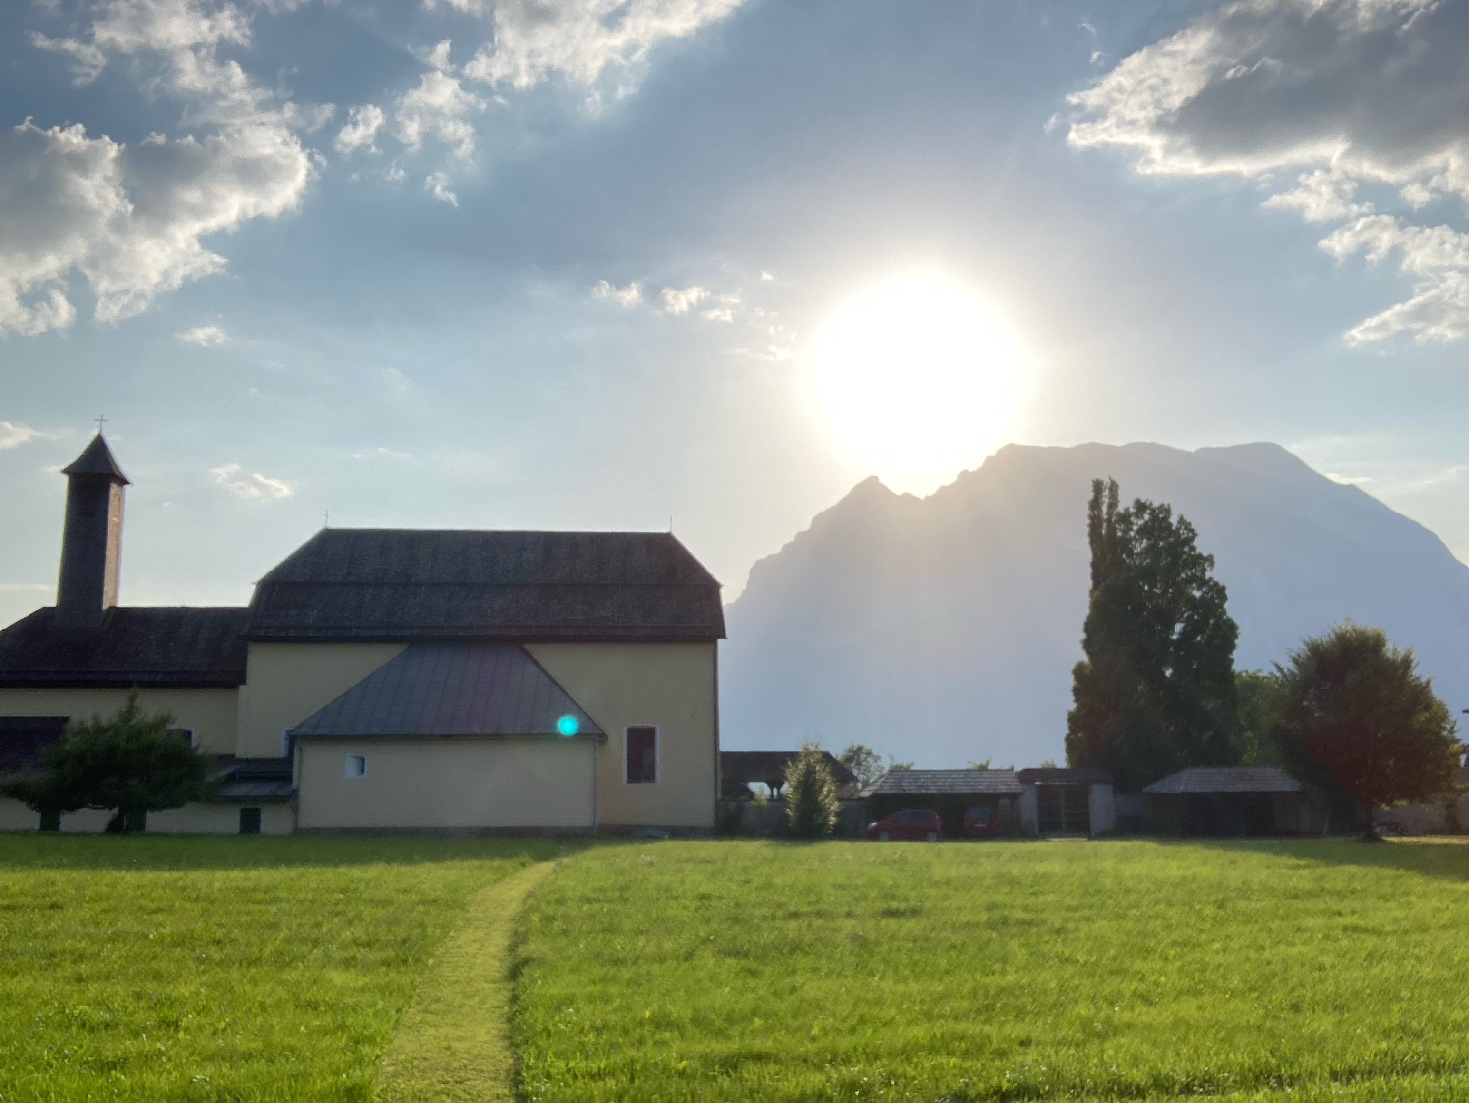den vor. Es heißt, dass Gott auf einem Berg wohnt. So fühlen sich viele Menschen Gott näher, wenn sie auf Berge steigen, ihre majestätische Erscheinung erinnert an die Größe Gottes.

Die Berge sind trotzdem nur ein kleiner Teil der Schöpfung, sie müssen weichen, wenn Gott sich seinen Weg bahnt. Wenn Gott beim Auszug aus Ägypten handelt, werden sie sogar hüpfen wie die Widder, sagt Psalm 114. Die Bibel unterscheidet Schöpfer und Schöpfung, wenn sie feststellt: Du bist herrlicher und mächtiger als die ewigen Berge. (Psalm 76)

Warum erwähne ich das alles? Die Natur ist ein Lehrmeister und weist auf Gott hin. Gott ist groß, so könnte eine einfache Zusammenfassung lauten. Ich hoffe, Sie hatten in der Sommerzeit ähnliche Erlebnisse und konnten Ihr Vertrauen in die Größe Gottes stärken.

Aber, wir dürfen auch mit seinem Handeln rechnen, er lässt uns nicht allein. Wir wissen nicht seinen Plan, aber wir dürfen wissen, dass Gott für uns ist.

Das ist wichtig in den Krisen dieser Zeit. Exemplarisch möchte ich auf den Besuch von Alexander Groß in Hannover hinweisen, dem Präsidenten der evangelischen ukrainischen Kirchensynode. Er wird davon berichten, wie die Kirche - gerade in dieser Zeit - das Mitgehen Gottes erlebt. Mehr dazu auf den folgenden Seiten.

Bleiben aber auch Sie in Ihrem persönlichen Leben getrost und gewiss: Gott geht mit uns mit!

In herzlicher Verbundenheit

Ihr

***Michael Fendler,***

Vorsitzender der GAW-Hauptgruppe Hannover